ESTADO de Santa Catarina
MUNICÍPIO DE Sao Bernardino

AUDIÊNCIA PÚBLICA
DE AVALIAÇÃO DO CUMPRIMENTO
DAS METAS FISCAIS

2º Quadrimestre/2021

exigência legal
Lei Complementar n°101, de 04 de Maio de 2000, Art. 9°, § 4°
Art. 9º - Se verificado, ao final de um bimestre, que a realização da receita poderá não comportar o cumprimento das metas de resultado primário ou nominal estabelecidas no Anexo de Metas Fiscais, os Poderes e o Ministério Público promoverão, por ato próprio e nos montantes necessários, nos trinta dias subsequentes, limitação de empenho e movimentação financeira, segundo os critérios fixados pela Lei de Diretrizes Orçamentárias.
§ 4º - Até o final dos meses de Maio, Setembro e Fevereiro, o Poder Executivo demonstrará e avaliará o cumprimento das metas fiscais de cada quadrimestre, em Audiência Pública na comissão referida no § 1º do Art. 166 da Constituição ou equivalente nas Casas Legislativas estaduais e municipais.

temas a serem apresentados
- Execução Orçamentaria
- Metas Arrecadação
- Cronograma de Desembolso
- Aplicação de Recursos em Saúde (15%)
- Aplicação de Recursos em Educação (25%)
- Aplicação dos Recursos Recebidos do FUNDEB (70%)
- Despesas com Pessoal
- Ações de Investimentos Previstas na LDO e LOA
receita orçamentária
Lei 4.320/64, Art. 2°, § 1° e 2°
Lei 4.320/64, Art. 2° - A Lei do Orçamento conterá a discriminação da receita e despesa de forma a evidenciar a política econômica financeira e o programa de trabalho do Governo, obedecidos os princípios de unidade universalidade e anualidade.
§ 1° Integrarão a Lei de Orçamento:
I - Sumário geral da receita por fontes e da despesa por funções do Governo;
II - Quadro demonstrativo da Receita e Despesa segundo as Categorias Econômicas, na forma do Anexo nº1;
III - Quadro discriminativo da receita por fontes e respectiva legislação;
IV - Quadro das dotações por órgãos do Governo e da Administração.
§ 2º Acompanharão a Lei de Orçamento:
I - Quadros demonstrativos da receita e planos de aplicação dos fundos especiais;
II - Quadros demonstrativos da despesa, na forma dos Anexos n°6 a 9;
III - Quadro demonstrativo do programa anual de trabalho do Governo, em termos de realização de obras e de prestação de serviços.
receita orçamentária
Lei 4.320/64, Art. 2°, § 1° e 2°

Receita Arrecada em Exercícios Anteriores
Exercício | Valores
2017 | 13.216.527,80
2018 | 15.512.705,74
2019 | 15.425.209,74
2020 | 16.476.860,46

Receita Arrecadada até 2º Quadrimestre/2021
Receita Orçamentária | 12.640.045,40
Média Mensal | 1.580.005,68

receita orçamentária
Lei 4.320/64, Art. 2°, § 1° e 2°

Evolução da Receita Orçamentaria

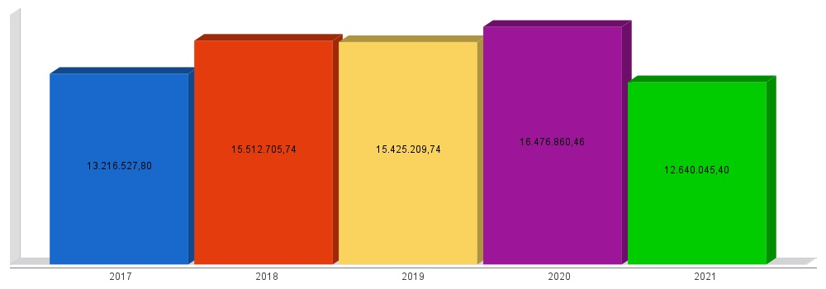
despesa orçamentária
Lei 4.320/64, Art. 2°, § 1° e 2°

Despesa Realizada em Exercícios Anteriores
Exercício | Empenhado | Liquidado
2017 | 12.247.578,98 | 12.188.978,15
2018 | 14.714.544,64 | 14.396.937,06
2019 | 16.037.185,11 | 15.739.745,77
2020 | 15.356.135,53 | 15.187.980,68

Despesa até 2º Quadrimestre/2021
Despesa Orçamentária | 13.558.984,09 | 10.779.120,85
Média Mensal | 1.694.873,01 | 1.347.390,11

despesa orçamentária
Lei 4.320/64, Art. 2°, § 1° e 2°

Evolução da Despesa Orçamentaria Realizada

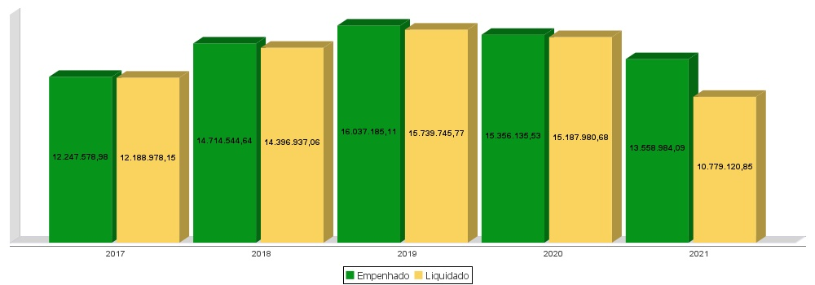
receita corrente líquida
Lei Complementar n°101/2000, Art. 2°, IV, ‘c’, § 1° e 3°
LRF, Art. 2° - Para os efeitos desta Lei Complementar, entende-se como:
IV - Receita Corrente Líquida: somatório das receitas tributárias, de contribuições, patrimoniais, industriais, agropecuárias, de serviços, transferências correntes e outras receitas também correntes, deduzidos:
c) na União, nos Estados e nos Municípios, a contribuição dos servidores para o custeio do seu sistema de previdência e assistência social e as receitas provenientes da compensação financeira citada no § 9º do Art. 201 da Constituição.
§ 1º Serão computados no cálculo da receita corrente líquida os valores pagos e recebidos em decorrência da Lei Complementar nº 87, de 13 de setembro de 1996, e do fundo previsto pelo art. 60 do Ato das Disposições Constitucionais Transitórias.
§ 3º A receita corrente líquida será apurada somando-se as receitas arrecadadas no mês em referência e nos onze anteriores, excluídas as duplicidades.
receita corrente líquida
Lei Complementar n°101/2000, Art. 2°, IV, ‘c’, § 1° e 3°

Receita Corrente Líquida (RCL) Arrecadada em Exercícios Anteriores
Exercício | Valores
2017 | 13.364.369,54
2018 | 14.116.036,87
2019 | 15.076.099,18
2020 | 15.795.675,04

Receita Corrente Líquida Arrecadada até 2º Quadrimestre/2021
Receita Corrente Líquida | 11.820.065,40
Média Mensal | 1.477.508,18

receita corrente líquida
Lei Complementar n°101/2000, Art. 2°, IV, ‘c’, § 1° e 3°

Evolução da Receita Corrente Líquida (RCL)

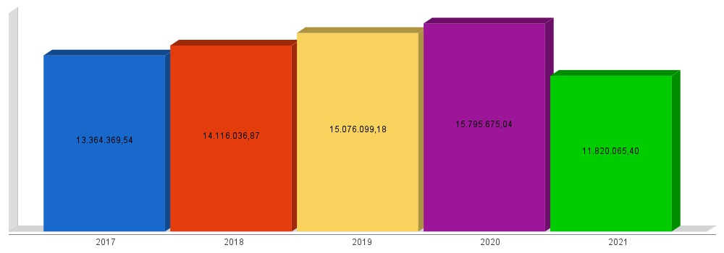
execução orçamentária
Lei Complementar nº 101/2000, Art. 52
LRF, Art. 52 - O relatório a que se refere o § 3º do Art. 165 da Constituição abrangerá todos os Poderes e o Ministério Público, será publicado até trinta dias após o encerramento de cada bimestre e composto de:
I - balanço orçamentário, que especificará, por categoria econômica, as:
a) receitas por fonte, informando as realizadas e a realizar, bem como a previsão atualizada;
b) despesas por grupo de natureza, discriminando a dotação para o exercício, a despesa liquidada e o saldo;
II - demonstrativos da execução das:
a) receitas, por categoria econômica e fonte, especificando a previsão inicial, a previsão atualizada para o exercício, a receita realizada no bimestre, a realizada no exercício e a previsão a realizar;
b) despesas, por categoria econômica e grupo de natureza da despesa, discriminando dotação inicial, dotação para o exercício, despesas empenhada e liquidada, no bimestre e no exercício;
c) despesas, por função e subfunção.
§ 1º Os valores referentes ao refinanciamento da dívida mobiliária constarão destacadamente nas receitas de operações de crédito e nas despesas com amortização da dívida.
§ 2º O descumprimento do prazo previsto neste artigo sujeita o ente às sanções previstas no § 2º do Art. 51.
execução orçamentária
Lei Complementar nº 101/2000, Art. 52
Receitas Arrecadadas
Receitas Correntes (I) | 11.820.065,40
Receita Tributária | 404.076,67
Receita de Contribuições | 30.355,10
Receita Patrimonial | 53.694,29
Receita Agropecuária | 0,00
Receita Industrial | 0,00
Receita de Serviços | 128.100,60
Transferências Correntes | 13.270.092,72
(-) Deduções das Transferências Correntes | -2.076.279,16
Outras Receitas Correntes | 10.025,18
Receitas de Capital (II) | 819.980,00
Operações de Crédito | 0,00
Alienação de Bens | 0,00
Amortização de Empréstimos | 0,00
Transferências de Capital | 819.980,00
Outras Receitas de Capital | 0,00
Total (III) = (I+II) | 12.640.045,40

execução orçamentária
Lei Complementar nº 101/2000, Art. 52
Despesas Liquidadas Por Função de Governo
01 - Legislativa | 438.463,77
04 - Administração | 1.499.157,39
06 - Segurança Pública | 31.051,93
08 - Assistência Social | 576.481,73
10 - Saúde | 2.745.669,90
12 - Educação | 1.974.071,72
13 - Cultura | 163.178,25
14 - Direitos da Cidadania | 2.409,00
15 - Urbanismo | 182.883,20
16 - Habitação | 2.742,30
17 - Saneamento | 291.749,08
20 - Agricultura | 1.638.163,40
22 - Indústria | 399,48
24 - Comunicações | 0,00
25 - Energia | 83.913,76
26 - Transporte | 917.646,04
27 - Desporto e Lazer | 106.048,51
28 - Encargos Especiais | 125.091,39
99 - Reserva de Contingência | 0,00
Total (IV) | 10.779.120,85

execução orçamentária
Lei Complementar nº 101/2000, Art. 52
Execução Orçamentária e Financeira
Superávit Financeiro do Exercício Anterior (V) | 0,00
Superávit Financeiro Apurado Até o Quadrimestre (VI) = (III-IV) | 1.860.924,55
Superávit (VII) = (V + VI) | 1.860.924,55

execução orçamentária
Lei Complementar nº 101/2000, Art. 52

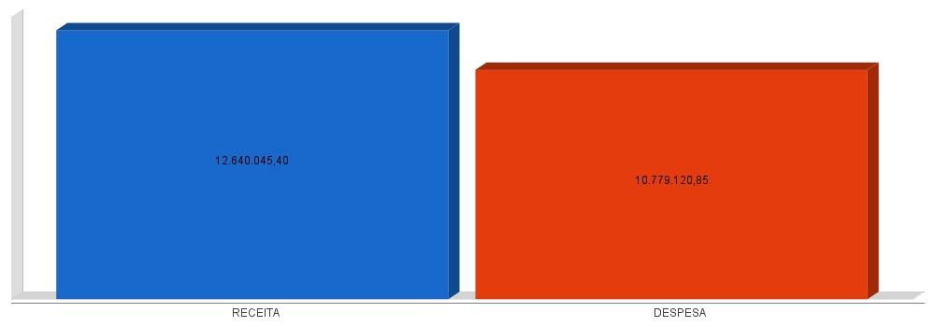
metas de arrecadação
Lei Complementar nº 101/2000, Art. 8º e Art. 13
LRF, Art. 8° - Até trinta dias após a publicação dos orçamentos, nos termos em que dispuser a lei de diretrizes orçamentárias e observado o disposto na alínea "c" do inciso I do Art. 4°, o Poder Executivo estabelecerá a programação financeira e o cronograma de execução mensal de desembolso.
Parágrafo único. Os recursos legalmente vinculados a finalidade específica serão utilizados exclusivamente para atender ao objeto de sua vinculação, ainda que em exercício diverso daquele em que ocorrer o ingresso.
LRF, Art. 13 - No prazo previsto no Art. 8°, as receitas previstas serão desdobradas, pelo Poder Executivo, em metas bimestrais de arrecadação, com a especificação, em separado, quando cabível, das medidas de combate à evasão e à sonegação, da quantidade e valores de ações ajuizadas para cobrança da dívida ativa, bem como da evolução do montante dos créditos tributários passíveis de cobrança administrativa.
metas de arrecadação
Lei Complementar nº 101/2000, Art. 8º e Art. 13

Receitas Orçamentárias | Previsão | Arrecadação | Diferença
Receitas Correntes (I) | 11.599.743,12 | 11.820.065,40 | 220.322,28
Receita Tributária | 397.220,16 | 404.076,67 | 6.856,51
Receita de Contribuições | 32.000,00 | 30.355,10 | -1.644,90
Receita Patrimonial | 42.923,04 | 53.694,29 | 10.771,25
Receita Agropecuária | 0,00 | 0,00 | 0,00
Receita Industrial | 0,00 | 0,00 | 0,00
Receita de Serviços | 91.399,92 | 128.100,60 | 36.700,68
Transferências Correntes | 13.078.666,72 | 13.270.092,72 | 191.426,00
(-) Deduções das Trasnrências Correntes | -2.042.466,72 | -2.076.279,16 | -33.812,44
Outras Receitas Correntes | 0,00 | 10.025,18 | 10.025,18
Receitas de Capital (II) | 0,00 | 819.980,00 | 819.980,00
Operações de Crédito | 0,00 | 0,00 | 0,00
Alienação de Bens | 0,00 | 0,00 | 0,00
Amortização de Empréstimos | 0,00 | 0,00 | 0,00
Transferências de Capital | 0,00 | 819.980,00 | 819.980,00
Outras Receitas de Capital | 0,00 | 0,00 | 0,00
Total (III) = (I+II) | 11.599.743,12 | 12.640.045,40 | 1.040.302,28

metas de arrecadação
Lei Complementar nº 101/2000, Art. 8º e Art. 13

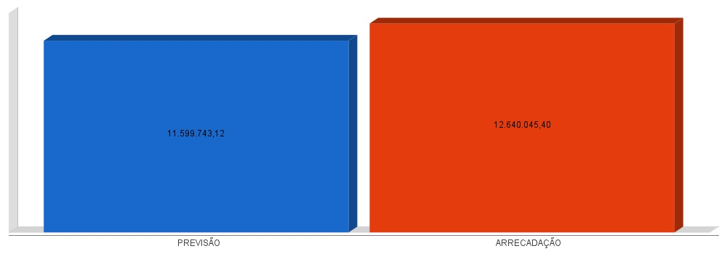
cronograma de desembolso
Lei Complementar nº 101/2000, Art. 8º e Art. 13
LRF, Art. 8° - Até trinta dias após a publicação dos orçamentos, nos termos em que dispuser a lei de diretrizes orçamentárias e observado o disposto na alínea c do inciso I do Art. 4°, o Poder Executivo estabelecerá a programação financeira e o cronograma de execução mensal de desembolso.
Parágrafo único. Os recursos legalmente vinculados a finalidade específica serão utilizados exclusivamente para atender ao objeto de sua vinculação, ainda que em exercício diverso daquele em que ocorrer o ingresso.
LRF, Art. 13 - No prazo previsto no Art. 8°, as receitas previstas serão desdobradas, pelo Poder Executivo, em metas bimestrais de arrecadação, com a especificação, em separado, quando cabível, das medidas de combate à evasão e à sonegação, da quantidade e valores de ações ajuizadas para cobrança da dívida ativa, bem como da evolução do montante dos créditos tributários passíveis de cobrança administrativa.
cronograma de desembolso
Lei Complementar nº 101/2000, Art. 8º e Art. 13

Despesas Orçamentárias | Fixadas | Realizadas | Diferença
Despesas Correntes (I) | 11.062.118,96 | 10.046.504,95 | 1.015.614,01
Pessoal e Encargos Sociais | 5.835.182,24 | 5.199.307,40 | 635.874,84
Juros e Amortização da Dívida | 0,00 | 0,00 | 0,00
Outras Despesas Correntes | 5.226.936,72 | 4.847.197,55 | 379.739,17
Despesas de Capital (II) | 480.951,76 | 732.615,90 | -251.664,14
Investimentos | 480.951,76 | 732.615,90 | -251.664,14
Inversões Financeiras | 0,00 | 0,00 | 0,00
Amortização da Dívida Fundada Interna | 0,00 | 0,00 | 0,00
Reserva de contingência (III) | 56.666,64 | 0,00 | 56.666,64
Reserva de contingência | 56.666,64 | 0,00 | 56.666,64
Total (IV) = (I+II+III) | 11.599.737,36 | 10.779.120,85 | 820.616,51

cronograma de desembolso
Lei Complementar nº 101/2000, Art. 8º e Art. 13

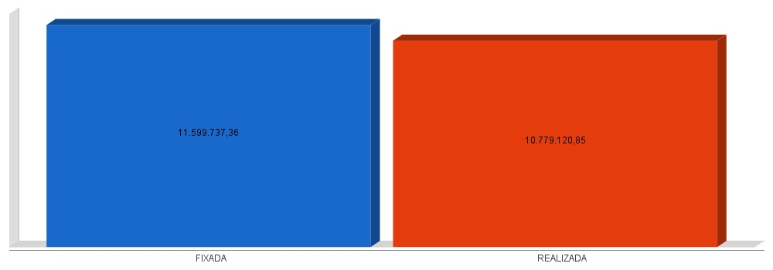
APLICAÇÃO DE RECURSOS EM AÇÕES E SERVIÇOS PÚBLICOS DE SAÚDE
ADCT, Art. 77, III e Emenda Constitucional n°29 de 13/09/2000
EC 29/2000, Art. 7º - O Ato das Disposições Constitucionais Transitórias passa a vigorar acrescido do seguinte Art. 77:
"III - no caso dos Municípios e do Distrito Federal, quinze por cento do produto da arrecadação dos impostos a que se refere o Art. 156 e dos recursos de que tratam os Art´s. 158 e 159, inciso I, alínea b e § 3º."

Receita bruta de Impostos e Transferências (I) | 10.741.433,26
Despesas por função/subfunção (II) | 2.745.669,90
Deduções (III) | 644.500,75
Despesas para efeito de cálculo (IV) = (II-III) | 2.101.169,15
Mínimo a ser aplicado | 1.611.214,99
Aplicado à maior | 489.954,16
Percentual aplicado = (IV) / (I) x 100 | 19,56

APLICAÇÃO DE RECURSOS EM AÇÕES E SERVIÇOS PÚBLICOS DE SAÚDE
ADCT, Art. 77, III e Emenda Constitucional n°29 de 13/09/2000

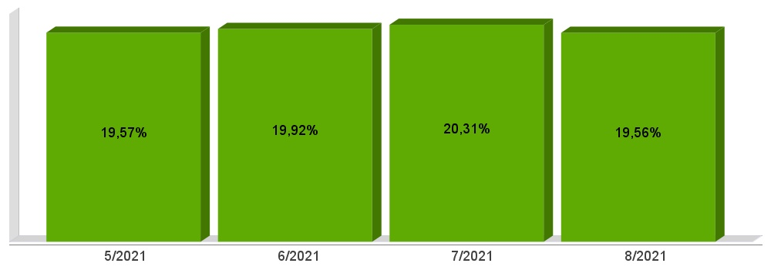
APLICAÇÃO DE RECURSOS NA
MANUTENÇÃO E DESENVOLVIMENTO DO ENSINO
Constituição Federal, Art. 212 e LDB, Art. 72
CF, Art. 212 - A União aplicará, anualmente, nunca menos de dezoito, e os Estados, o Distrito Federal e os Municípios vinte e cinco por cento, no mínimo, da receita resultante de impostos, compreendida a proveniente de transferências, na manutenção e desenvolvimento do ensino.
LDB, Art. 72 - As receitas e despesas com manutenção e desenvolvimento do ensino serão apuradas e publicadas nos balanços do Poder Público, assim como nos relatórios a que se refere o § 3º do Art. 165 da Constituição Federal.

Receita bruta de Impostos e Transferências (I) | 11.107.868,23
Despesas por função/subfunção (II) | 1.893.953,53
Deduções (III) | 236.758,33
Resultado líquido da transf. do FUNDEB (IV) | -900.735,68
Despesas para efeito de cálculo (V) = (II-III-IV) | 2.557.930,88
Mínimo a ser aplicado | 2.776.967,06
Aplicado à Menor | -219.036,18
Percentual aplicado = (V) / (I) x 100 | 23,03

APLICAÇÃO DE RECURSOS NA
MANUTENÇÃO E DESENVOLVIMENTO DO ENSINO
Constituição Federal, Art. 212 e LDB, Art. 72

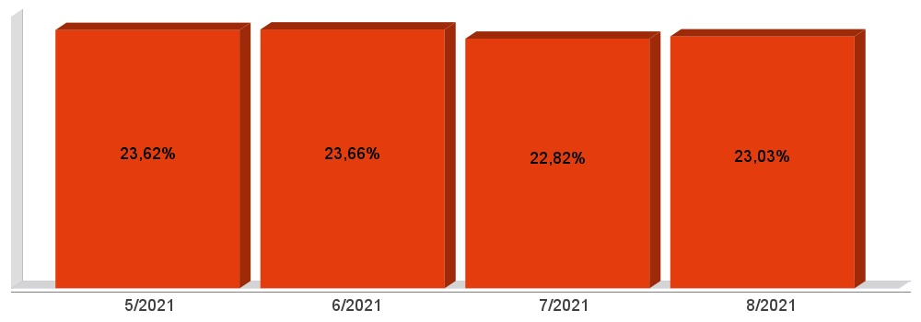
APLICAÇÃO DE 70% DOS RECURSOS DO FUNDEB NA REMUNERAÇÃO DOS PROFISSIONAIS DO MAGISTÉRIO DA EDUCAÇÃO BÁSICA
EC 108/2020, Lei N°14.113

Receita do FUNDEB (I) | 1.176.450,72
Despesas (II) | 723.491,44
Mínimo a ser Aplicado | 823.515,50
Aplicado à Menor | -100.024,06
Percentual Aplicado = (II) / (I) x 100 | 61,50

APLICAÇÃO DE 70% DOS RECURSOS DO FUNDEB NA REMUNERAÇÃO DOS PROFISSIONAIS DO MAGISTÉRIO DA EDUCAÇÃO BÁSICA
EC 108/2020, Lei N°14.113

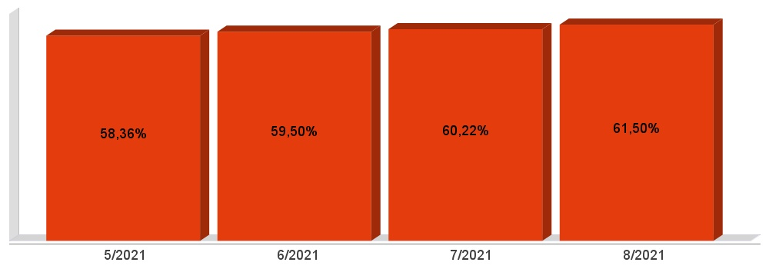
DESPESAS COM PESSOAL DO PODER EXECUTIVO
Constituição Federal, Art. 169, caput
Lei Complementar n°101/2000, Art. 19, III e Art. 20, III
CF, Art. 169 - A despesa com pessoal ativo e inativo da União, dos Estados, do Distrito Federal e dos Municípios não poderá exceder os limites estabelecidos em lei complementar.
LRF, Art. 19 - Para os fins do disposto no caput do Art. 169 da Constituição, a despesa total com pessoal, em cada período de apuração e em cada ente da Federação, não poderá exceder os percentuais da receita corrente líquida, a seguir discriminados:
III - Municípios: 60% (sessenta por cento)
LRF, Art. 20 - A repartição dos limites globais do Art. 19 não poderá exceder os seguintes percentuais:
III - na esfera municipal:
a) 6% (seis por cento) para o Legislativo, incluído o Tribunal de Contas do Município, quando houver;
b) 54% (cinquenta e quatro por cento) para o Executivo.
DESPESAS COM PESSOAL DO PODER EXECUTIVO
Constituição Federal, Art. 169, caput
Lei Complementar n°101/2000, Art. 19, III e Art. 20, III

Receita Corrente Líquida Arrecadada nos Últimos 12 (doze) Meses (I) | 17.386.736,51
Despesa Líquida com Pessoal Realizada nos Últimos 12 (doze) Meses (II) | 7.249.994,33
Limite Prudencial - 51,30% | 8.919.395,83
Limite Máximo - 54,00% | 9.388.837,72
Percentual aplicado = (II) / (I) x 100 | 41,70

DESPESAS COM PESSOAL DO PODER EXECUTIVO
Constituição Federal, Art. 169, caput
Lei Complementar n°101/2000, Art. 19, III e Art. 20, III

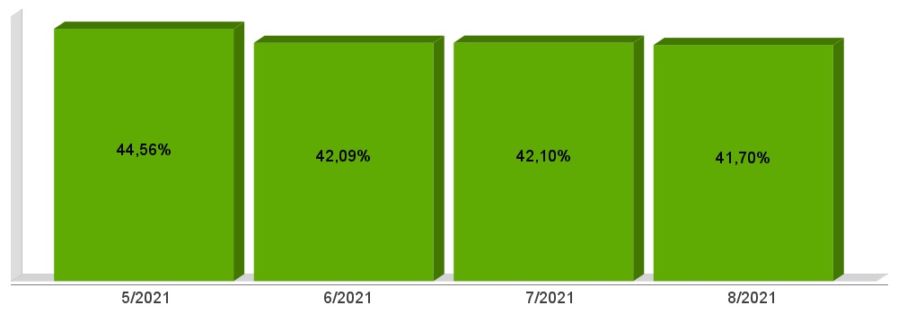
DESPESAS COM PESSOAL DO PODER LEGISLATIVO
Constituição Federal, Art. 169, caput
Lei Complementar n°101/2000, Art. 19, III e Art. 20, III

Receita Corrente Líquida Arrecadada nos Últimos 12 (doze) Meses (I) | 17.386.736,51
Despesa Líquida com Pessoal Realizada nos Últimos 12 (doze) Meses (II) | 492.064,97
Limite Prudencial - 5,70% | 991.043,98
Limite Máximo - 6,00% | 1.043.204,19
Percentual aplicado = (II) / (I) x 100 | 2,83

DESPESAS COM PESSOAL DO PODER LEGISLATIVO
Constituição Federal, Art. 169, caput
Lei Complementar n°101/2000, Art. 19, III e Art. 20, III

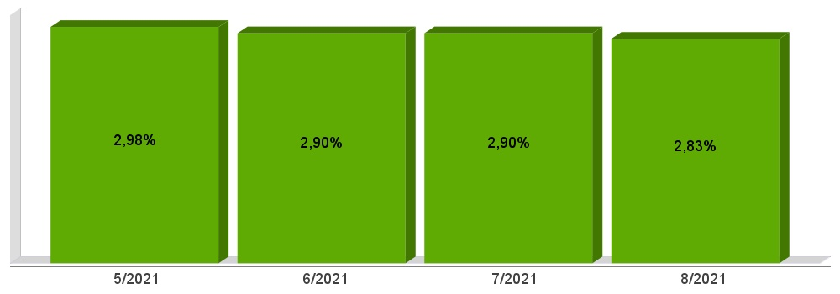
DESPESAS COM PESSOAL CONSOLIDADO
Constituição Federal, Art. 169, caput
Lei Complementar n°101/2000, Art. 19, III e Art. 20, III

Receita Corrente Líquida Arrecadada nos Últimos 12 (doze) Meses (I) | 17.386.736,51
Despesa Líquida com Pessoal Realizada nos Últimos 12 (doze) Meses (II) | 7.742.059,30
Limite Prudencial - 57,00% | 9.910.439,81
Limite Máximo - 60,00% | 10.432.041,91
Percentual aplicado = (II) / (I) x 100 | 44,53

DESPESAS COM PESSOAL CONSOLIDADO
Constituição Federal, Art. 169, caput
Lei Complementar n°101/2000, Art. 19, III e Art. 20, III

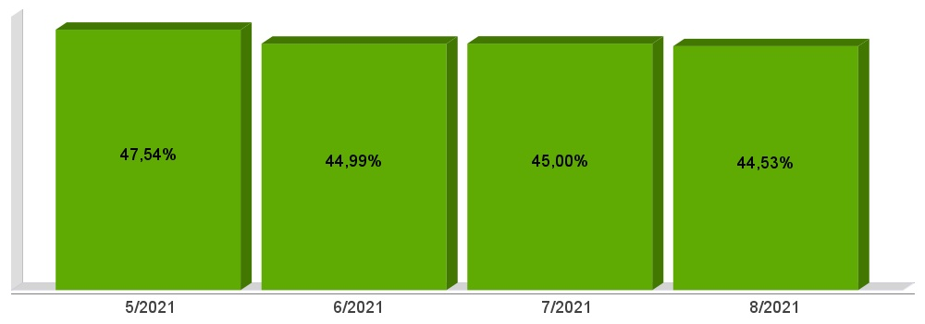
ACOMPANHAMENTO DAS AÇÕES DE
INVESTIMENTOS PREVISTAS NA LDO E LOA
Lei Complementar n° 101/2000, Art. 9°, § 4°
LRF, Art. 59 - O Poder Legislativo, diretamente ou com o auxílio dos Tribunais de Contas, e o sistema de controle interno de cada Poder e do Ministério Público, fiscalizarão o cumprimento das normas desta Lei Complementar, com ênfase no que se refere a:
I - Cumprimento das metas estabelecidas na lei de diretrizes orçamentárias.

Unidade Gestora: 01 - MUNICIPIO DE SAO BERNARDINO
Projeto/Atividade | Previsão | Suplementações | Anulações | Execução | Saldo atual
1001 - Instalação de Sistema de Abastecimento de Água
 | 110.000,00 | 494.918,79 | 155.000,00 | 449.918,79 | 0,00
1002 - Construção de Pontes
 | 25.000,00 | 0,00 | 0,00 | 2.994,40 | 22.005,60
1003 - Pavimentação de Ruas
 | 15.000,00 | 0,00 | 0,00 | 14,01 | 14.985,99
1004 - Apoio a Construção de Unid. Habitacionais - Urbano
 | 22.000,00 | 14.851,80 | 0,00 | 36.832,90 | 18,90
1005 - Apoio a Construção de Unid. Habitacionais - Rural
 | 22.000,00 | 13.000,00 | 0,00 | 34.690,00 | 310,00
1006 - Ampliação de Área Industrial
 | 50.000,00 | 0,00 | 0,00 | 399,48 | 49.600,52
1007 - Ampliação da Rede Física do Ensino
 | 1.000,00 | 249.000,00 | 0,00 | 249.548,91 | 451,09
1008 - Construçao de Abatedouro Municipal
 | 5.000,00 | 0,00 | 0,00 | 0,00 | 5.000,00
1009 - Construção de Cemitério Municipal
 | 10.000,00 | 0,00 | 0,00 | 0,00 | 10.000,00
2002 - Manutenção do Gabinete do Prefeito
 | 453.000,00 | 148.000,00 | 0,00 | 412.929,15 | 188.070,85
2003 - Manutenção da Administração Geral
 | 1.210.000,00 | 5.000,00 | 130.000,00 | 696.672,08 | 388.327,92
2004 - Contribuição a Entidades Municipalistas
 | 200.000,00 | 0,00 | 55.000,00 | 131.376,36 | 13.623,64
2005 - Manutenção do Departamento da Fazenda
 | 760.000,00 | 0,00 | 130.000,00 | 331.399,31 | 298.600,69
2006 - Serviços de Segurança Pública
 | 67.660,00 | 55.238,19 | 7.450,00 | 37.731,11 | 77.717,08
2009 - Manutenção do Setor de Esportes
 | 150.000,00 | 0,00 | 0,00 | 92.425,97 | 57.574,03
2010 - Manutenção de Praças/Quadra de Esportes
 | 160.000,00 | 28.124,87 | 0,00 | 173.080,91 | 15.043,96
2011 - Manutenção da Cultura em Geral
 | 40.000,00 | 70.000,00 | 25.000,00 | 47.479,63 | 37.520,37
2013 - Manutenção do Órgão Central de Educação
 | 335.000,00 | 0,00 | 0,00 | 254.027,78 | 80.972,22
2015 - Manutenção da Creche
 | 883.000,00 | 67.447,78 | 189.000,00 | 435.994,80 | 325.452,98
2016 - Manutenção do Ensino Fundamental - FUNDEB
 | 1.841.230,65 | 391.229,60 | 111.000,00 | 918.986,52 | 1.202.473,73
2017 - Manutenção do Transporte Escolar do Ensino Fundamental
 | 648.027,55 | 65.200,00 | 70.000,00 | 490.810,44 | 152.417,11
2019 - Manutenção do Pré-Escolar
 | 314.000,00 | 37.665,13 | 50.000,00 | 142.983,47 | 158.681,66
2020 - Apoio ao Ensino Especial
 | 31.000,00 | 0,00 | 0,00 | 25.732,89 | 5.267,11
2021 - Apoio ao Ensino Médio
 | 71.000,00 | 20.000,00 | 0,00 | 48.629,10 | 42.370,90
2026 - Apoio ao serviço de proteção Social PSE/MSE
 | 10.000,00 | 0,00 | 0,00 | 0,00 | 10.000,00
2029 - Atendimento a Criança e ao Adolescente
 | 10.000,00 | 0,00 | 0,00 | 2.409,00 | 7.591,00
2030 - Manutenção do Conselho Tutelar
 | 160.000,00 | 0,00 | 0,00 | 112.067,08 | 47.932,92
2031 - Manutenção da Assistencia Social
 | 543.000,00 | 15.000,00 | 0,00 | 374.562,65 | 183.437,35
2032 - Manutenção do Centro dos Idosos
 | 40.000,00 | 15.000,00 | 0,00 | 3.136,00 | 51.864,00
2033 - Manutenção da Rede de Energia Elétrica
 | 108.000,00 | 46.140,43 | 41.225,43 | 99.764,14 | 13.150,86
2034 - Manutenção do Terminal Rodoviário de Passageiros
 | 10.000,00 | 0,00 | 0,00 | 1.740,00 | 8.260,00
2035 - Manutencao do Centro de Eventos
 | 45.000,00 | 149.381,84 | 4.381,84 | 162.470,62 | 27.529,38
2036 - Manutenção da Infra-Estrutura
 | 1.525.000,00 | 79.000,00 | 294.000,00 | 1.030.009,52 | 279.990,48
2037 - Manutenção da Agricultura
 | 1.611.300,00 | 543.992,39 | 78.901,00 | 1.786.853,07 | 289.538,32
2038 - Manutenção do Planejamento Urbano
 | 296.647,18 | 30.000,00 | 30.000,00 | 228.541,55 | 68.105,63
2039 - Manutenção do Sistema de Telefonia
 | 11.000,00 | 0,00 | 0,00 | 0,00 | 11.000,00
2040 - Pagamentos a Inativos
 | 45.000,00 | 0,00 | 0,00 | 0,00 | 45.000,00
2041 - Manutençao do FMSB - Fundo Munic. de Saneamento Básico
 | 3.300,00 | 0,00 | 0,00 | 0,00 | 3.300,00
2042 - Contribuição ao Pasep
 | 200.000,00 | 0,00 | 0,00 | 125.201,63 | 74.798,37
2043 - Reserva de Contingência
 | 85.000,00 | 0,00 | 0,00 | 0,00 | 85.000,00
2044 - Festividades Municipais
 | 36.491,95 | 0,00 | 0,00 | 26.999,00 | 9.492,95
2045 - Manutenção do Programa CRAS/PAINF
 | 381.500,00 | 271.862,12 | 69.450,00 | 220.970,46 | 362.941,66
2046 - Profissionalização de Jovens
 | 7.000,00 | 0,00 | 0,00 | 0,00 | 7.000,00
2047 - Apoio ao Ensino Superior
 | 38.000,00 | 24.865,00 | 16.000,00 | 42.748,20 | 4.116,80
2048 - Manutencao do Fundo Municipal de Defesa Civil
 | 45.000,00 | 74.450,40 | 1.400,24 | 88.615,67 | 29.434,49
2049 - Constribuição para Consórcios Regionais
 | 113.000,00 | 32.794,88 | 5.894,00 | 102.317,52 | 37.583,36
Total da Unidade | 12.748.157,33 | 2.942.163,22 | 1.463.702,51 | 9.423.064,12 | 4.803.553,92

Unidade Gestora: 03 - FUNDO MUNICIPAL DE SAUDE DE SAO BERNARDINO
Projeto/Atividade | Previsão | Suplementações | Anulações | Execução | Saldo atual
2008 - Manutenção da Saúde Pública
 | 1.525.537,67 | 1.029.374,88 | 65.000,00 | 1.879.131,81 | 610.780,74
2012 - Manutenção do Programa PACS
 | 189.600,00 | 23.218,14 | 20.000,00 | 111.158,29 | 81.659,85
2018 - Manutenção do Programa PSF
 | 551.280,00 | 37.246,58 | 200.000,00 | 182.689,76 | 205.836,82
2022 - Assistência Hospitalar ao Cidadão
 | 275.000,00 | 10.000,00 | 0,00 | 273.600,00 | 11.400,00
2023 - Manutenção do Programa Vigilância Em Saúde
 | 10.000,00 | 41.492,19 | 5.000,00 | 15.195,09 | 31.297,10
2025 - Contribuicao para Consorcios Regionais - Saude
 | 730.000,00 | 159.937,00 | 9.937,00 | 836.511,01 | 43.488,99
2027 - Manutenção Programa Sorrir
 | 355.760,00 | 178.650,92 | 30.000,00 | 317.807,80 | 186.603,12
2028 - Manutenção Programa Medicamento ao Cidadão
 | 234.280,00 | 44.108,74 | 0,00 | 60.658,25 | 217.730,49
Total da Unidade | 3.871.457,67 | 1.524.028,45 | 329.937,00 | 3.676.752,01 | 1.388.797,11

Unidade Gestora: 02 - CAMARA MUNICIPAL SAO BERNARDINO
Projeto/Atividade | Previsão | Suplementações | Anulações | Execução | Saldo atual
2001 - Manutenção da Câmara Municipal de Vereadores
 | 745.000,00 | 0,00 | 0,00 | 459.167,96 | 285.832,04
2007 - Manutenção da Câmara de Vereadores Mirim
 | 35.000,00 | 0,00 | 0,00 | 0,00 | 35.000,00
Total da Unidade | 780.000,00 | 0,00 | 0,00 | 459.167,96 | 320.832,04

Total Geral | 17.399.615,00 | 4.466.191,67 | 1.793.639,51 | 13.558.984,09 | 6.513.183,07

